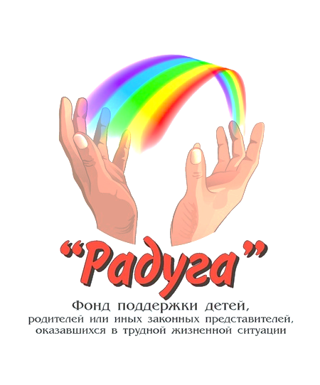
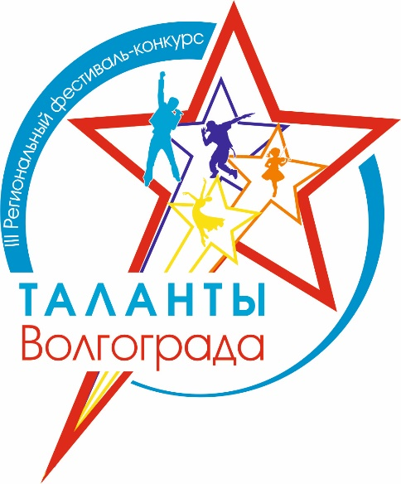

ПОЛОЖЕНИЕ

V Региональный
Фестиваль-конкурс «Таланты Волгограда-2024»
г. Волгоград, 3 и 4 декабря 2024г,
в рамках проекта «Креативная мастерская народных игр» при поддержке Президентского фонда культурных инициатив
e-mail: fond-raduga-vlg@yandex.ru
тел.:+7 8442-94-48-23
вотсап 8-919-981-65-00
т.89023867981 Елена Вячеславовна

сайт:http://raduga-vlg.ru/

https://vk.com/event216573771

1. Общие положения
1.1. Настоящее Положение регламентирует порядок и сроки проведения 5-го регионального фестиваля-конкурса «Таланты Волгограда-2024» (далее – Фестиваль).
2. Учредители и организаторы Фестиваля:
  - Учредителем является Благотворительный фонд поддержки детей и молодежи «Радуга».
  - Организаторы фестиваля-конкурса: Благотворительный фонд поддержки детей и молодежи «Радуга», МБУ МЦ «Родина», МБУ «Центр культуры и молодежной политики Волгограда» Красноармейский район.

2.3. Цель и задачи Конкурса:
3.1. Создание благоприятных условий для развития творческого потенциала детей, подростков и молодежи, в т.ч. с ОВЗ, Волгограда и Волгоградской области;
3.2. Организация полезного досуга детей, подростков и молодежи;
3.3. Развитие творческих способностей, формирование полноценной личности, развитие художественного вкуса-, повышение профессионального уровня творческих коллективов и исполнителей – участников Фестиваля;
3.4. Объединение творческих детей и молодежь с инклюзивными коллективами и организациями Волгограда для совместной деятельности, обмен опытом между коллективами, руководителями и педагогами, поддержка постоянных творческих контактов между ними их объединение в рамках Фестиваля;
3.5 Создание позитивного образа людей с инвалидностью у широкой общественности, социализация творческих детей и молодёжи с особенными потребностями путём участия в интегрированном Фестивале.
4. Организация и проведение:
4.1 Партнёры Фестиваля:
-Волгоградский областной общественный благотворительный фонд «Царицынская муза»
- Продюссерский Центр «Инсайт Люди»
- Арт-агенство «Солярис» ИП Гриновецкая Е.В.
-МУК «ДЕТСКИЙ ГОРОДСКОЙ ПАРК ВОЛГОГРАДА»
- МБУ «Центр культуры и молодежной политики Волгограда»
- Муниципальное учреждение «Центр по работе с подростками и молодежью «Форум» Красноармейского района Волгограда»

- «Дети-В-Беде» Благотворительный-Фонд
-Волгоградский городской Казачий округ
- Исторический парк «Россия-Моя история»
- заместитель Председателя Волгоградской областной думы Калашников Дмитрий Владимирович
- МБУ МЦ «Родина»
- Пиццерия «Палермо»
- НКО «Благотворительный фонд «Прометей»»
- Центральный парк культуры и отдыха Волгограда
- АО «Каустик»
-Комитет культуры Волгоградской области
  - Направления конкурсных программ фестиваля (в очном и дистанционном формате)
- Вокальное искусство (все жанры);
- Хореографическое искусство;(все направления)
- Фланкировка;
- Театральное искусство ( в очной и заочной форме);
- Художественное слово;
- Инструментальное исполнительство;
- Оригинальный жанр, цирковое искусство
- Декоративно-прикладное творчество и художественные ремесла, ИЗО (в очном и заочном формате);
- Конкурс фото-презентаций «Традиции в кадре» (дистанционный soliaris1@yandex.ru)
4.3 Фестиваль проводится 03.12.2024г.(МБУ МЦ «Родина»,ул. Невская 13) и 034.12.2024 (МДЦ «Ровесник», ул.50 лет Октября 17, Красноармейский район г. Волгоград) К участию приглашаются творческие дети, подростки и молодежь с разной степенью здоровья в возрасте от 3-х до 35 лет.
4.4. Фестиваль проводится по пяти номинациям:
1) Вокальный конкурс. Для участия в данном конкурсе участнику необходимо выслать фонограмму (-1 или +1) вместе с заявкой fond-raduga-vlg@yandex.ru
- Инструментальное исполнительство (необходимо выслать заранее техническое требование для осуществления номера, указав его в заявке) fond-raduga-vlg@yandex.ru
2) Хореографический конкурс. Для участия в дистанционном конкурсе необходимо записать видео танца, выслать ссылку (танец может быть исполнен как одним участником, так и группой лиц), в очном формате-выслать фонограмму и заявку fond-raduga-vlg@yandex.ru
3) Фланкировка предполагает очное участие
4) Театральный конкурс- очно-длительность не более 5 минут. Для участия в дистанционном формате, необходимо записать видео, разместить в соцчетях,ссылку на него отправить на почтуfond-raduga-vlg@yandex.ru
(для очного участия -этюд , отрывок или м.л.к. не более 5 минут.)
4) Художественное чтение. Для участия в дистанционном формате необходимо записать видео с прочтением стихотворения, выслать ссылку fond-raduga-vlg@yandex.ru, для очного участия подобрать и выслать ссылку на свой видеоряд или картинку на экран
5) Конкурс ДПИ и ИЗО Для участия в очном формате конкурса необходимо принести работы на выставку, в дистанционном формате- прислать ссылку на фото, заявку выслать на почту fond-raduga-vlg@yandex.ru

5. Подведение итогов и награждение победителей:
5.1 По результатам голосования жюри победители в каждой номинации награждаются дипломами и памятными призами.
5.2 Все руководители, партнеры, члены жюри, волонтеры награждаются благодарственными письмами фестиваля.
5.3 Оргкомитет вправе присуждать специальные номинации, гран-при, учреждать призы от партнеров и спонсоров.

6 . Порядок подачи заявок: К участию в фестивале-конкурсе допускаются:
6.1 Участники, своевременно (до 30 ноября 2024г.) подавшие Заявку на участие и оплатившие организационный взнос ( 200 р за 1 номер или за одно участие по номеру 8 (902)3867981 с пометкой «Таланты Волгограда» и ФИО участника или названием коллектива, кроме участников льготной категории);
6.2 Для участия в очном формате конкурса необходимо выслать заявку, чек (при дистанционном участии- ссылку на видеозапись номера, фото работ ДПИ, ИЗО, чек), на почту fond-raduga-vlg@yandex.ru. В теме письма необходимо указать – «Заявка на фестиваль». (Участники льготных категорий освобождаются от оргвзноса)
7. Жюри. Оценка выступлений
Для оценки конкурсных выступлений формируется жюри, в состав которого входят известные деятели культуры и искусств: представители шоу-бизнеса, профессиональные режиссеры, композиторы, художники, хореографы, вокалисты, а также опытные педагоги и искусствоведы;
В приоритете будут отмечены жюри работы и выступления, направленные на сохранение и популяризацию народных культурных традиций России, работы патриотической направленности.

7.1 Состав жюри:
- Председатель жюри Председатель Совета ВРО детской организации поддержки и развития личности и жюри фестиваля Камышева (Сучилина) Лариса Борисовна
- Президент Волгоградского областного общественного благотворительного фонда «Царицынская муза» Анатолий Владимирович Карман.
- Начальник военного оркестра, Майор в/ч 13766
20 й дивизии Волгоградского гарнизона Никитчин Анатолий Викторович

-Котенко Лариса Викторовна Главный специалист по работе с социально-ориентированными Некоммерческими организациями ГКУ ВО «Центр информационного и технического обеспечения»

-Моисеева Оксана Викторовна-художественный руководитель МБУ «Центр культуры и молодежной политики Красноармейского района Волгограда
- Разаков Вячеслав Хаокимович профессор, зав. кафедрой философии, истории, теории искусств и культуры ВГИИК, член Союза театральных деятелей Российской Федерации
-Струков Александр Дмитриевич Председатель Совета ветеранов г.Волгограда
- Дмитрий Николаевич Сидельников Хореограф, руководитель ансамбля «Каскад» - Петр Николаевич Меньшов – руководитель Народного хора «Боевые подруги»
- Лариса Борисовна Камышева (Сучилина) – Руководитель ВРОДО «Созвездие талантов» (заочное участие)
-Анна Алитетовна Землякова- режиссер МУК «ДЕТСКИЙ ГОРОДСКОЙ ПАРК ВОЛГОГРАДА»
-Кравцов Виталий Сергеевич специалист, помощник депутата Волгоградской областной думы Д. В. Калашникова
-Ломакина Наталья Анатольевна режиссер-постановщик КЦ ГУ МВД России по Волгоградской области.
- Владисла́в Эдуа́рдович Ко́валь — член Союза художников России, заслуженный художник России , почётный гражданин Волгоградской области , почётный гражданин города Волжского , почётный член Российской Академии Художеств , академик Европейской Академии Естественных Наук.
-Анжелика Владимировна Кумарина - Руководитель Образцового художественного ансамбля танца « Задорный каблучок» Заслуженный работник культуры РФ ,педагог дополнительного образования.
-Соклакова Олеся Игоревна- победитель Всероссийских и международных фестивалей и конкурсов, представитель ОО «Союз добровольцев Донбасса»
-Наталия Васильевна Бутусова –педагог по эстрадному вокалу, руководитель вокальной студии «Джем»
- Каминская Елена Юрьевна руководитель Образцового коллектива шоу-группа «Звёзды», педагог дополнительного образования, педагог-организатор, Генеральный директор творческого центра «Молодёжная инициатива»;
-Брицкая Людмила Валентиновна директор ГКУ «ЦСЗН по Красноармейскому району города-героя Волгограда
Иванова Елена Александровна-дизайнер, руководитель молодежного
Театра моды «Волгоградочка» МБУ ЦК и МП Красноармейского района Волгограда

8.Партнеры фестиваля: заместитель Председателя Волгоградской областной думы Калашников Дмитрий Владимирович, Администрация Ворошиловского района Волгограда, почётный член Российской Академии Художеств , академик Европейской Академии Естественных Наук Владислав Эдуардович Коваль, депутат Волгоградской городской думы Алексей Васильевич Васютенко, МБУ "Центр культуры и молодежной политики Красноармейского района Волгограда", МБУ МЦ «Родина», Клуб Добряков; АО «Каустик»; ЦСТР «Теплый Дом», Благотворительный Фонд «Дети в беде», Пиццерия «Палермо», ОО « Союз добровольцев Донбасса», НКО «Благотворительный фонд «Прометей»», ЦПКиО,

До 30 ноября 2024г. участники предоставляют в оргкомитет анкету-заявку с приложением по адресу:e-mail: fond-raduga-vlg@yandex.ru

8. Контактные данные:

e-mail: fond-raduga-vlg@yandex.ru тел.:+7 8442-94-48-23

8-9023867981 (Елена Вячеславовна)

сайт: http://raduga-vlg.ru/

https://vk.com/event216573771 подписывайтесь на группу «Фестиваль», здесь будут размещены фото и видео материалы фестиваля
Для партнеров и спонсоров Фестиваля:
РЕКВИЗИТЫ:
ФОНД "РАДУГА"
ИНН 3460058936КПП 770943002
р/с 40703810806560003665
к/с 30101 810 145 250 000+ 411
Полное наименование банка: Банк ВТБ (публичное акционерное общество)
БИК 044525411
Назначение платежа надо указать: Благотворительное пожертвование (указать ФИО)
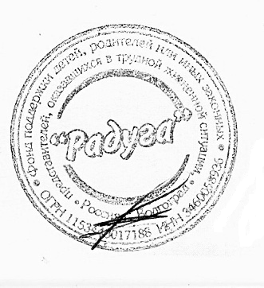
Председатель Совета Фонда «Радуга»
Гриновецкая Е.В.

